Universidad del Valle de Guatemala

Digital 2

Kurt Kellner

Pablo Rene Arellano Estrada

**LABORATORIO No. 5**

**PSEUDOCODIGO:**

**Variables**

Variable String fruit_name

Variable String myFiles[]

Variable Int cadena

Incluir libreria SPI

Incluir libreria SD

Archivo tipo File root para leer archivos de SD

Archivo tipo File entry para leer archivos de SD

Archivo tipo File dibujar para mostrar lo que esta dentro de archivo

**Setup()**

Serial.begin (9600) para iniciar comunicacion

SPI.setModule(0) para iniciar modulo SPI

pinMode (PA_3, OUTPUT) por default para que SD funcione

if (!SD.begin (PA_3)) para esperar que se inicie la comunicacion con la SD

root = SD.open(“/”) para abrir el folder de la SD

printDirector(root, 0) para listar archivos en carpeta

**Loop Principal()**

if (Serial.available()) para ver si hay caracter en el Serial Monitor

* Fruit_name = Serial.readStringUntil(‘\n’) para leer el valor
* Int i3 = Fruit_name.toInt() para pasarlo a entero
* If ( i3 >0 && i3 <numeroArchivos )
  + Funcion titulo menu()
  + root = SD.open(“/”) para abrir el folder de la SD
  + printDirector(root, 0) para listar archivos en carpeta
  + entry.close() para cerrar archive
  + Funcion lista() para enlistar lo leido
  + Funcion graicar() para imprimir lo que esta en archive
* Si el valor ingresado no corresponde a ningun archive en la SD
  + Indicar que seleccione una opcion que exista

**printDirectory():**

dir.seek(0) para salir del archivo abierto e iniciar desde cero en SD

while (true)

* Entry = dir.openNextFile() para buscar el proximo archive
* Si no hay mas archivos, entonces
  + Break y termina de leer
* Si hay mas archivos en el directorio:
  + printDirectory(entry, numberTabs + 1) para imprimir archivos
* Si no hay mas archivos en el directorio:
  + myFile[cadena] = entry.name() para almacenar nombre tipo String
  + cadena = cadena + 1 para recorrer cadena
* Cerrar archive con entry.close()

**Menu():**

* Imprimir titulo del Menu

**Lista():**

For (int i2 = 0; i2< cantidad de archivos; i2 ++)

* Imprimir i2 como numero de archive
* Imprimir nombre de archive con myFile[i2]

**Graficar():**

Int i3 = Fruit_name.toInt() para pasarlo a entero

String temp = myFile[i3] para guardar el nombre del archivo

Char __numeroFruta[sizeof(temp)] para determinar tamaño de archivo

Temp.toCharArray(__numeroFruta, sizeof(__numeroFruta)) para guardar String en arreglo de Chars

Abrir el archivo con dibujar = SD.open

* While (dibujar.available()) para leer todo el archivo
  + Serial.write(dibujar.read()) para escribir lo leido
* Cerrar archive con dibujar.close()

Si no se puede abrir

* Imprimir que no se pudo abrir y que seleccione otra opcion

Cerrar archive con dibujar.close()

**DIAGRAMA FISICO:**

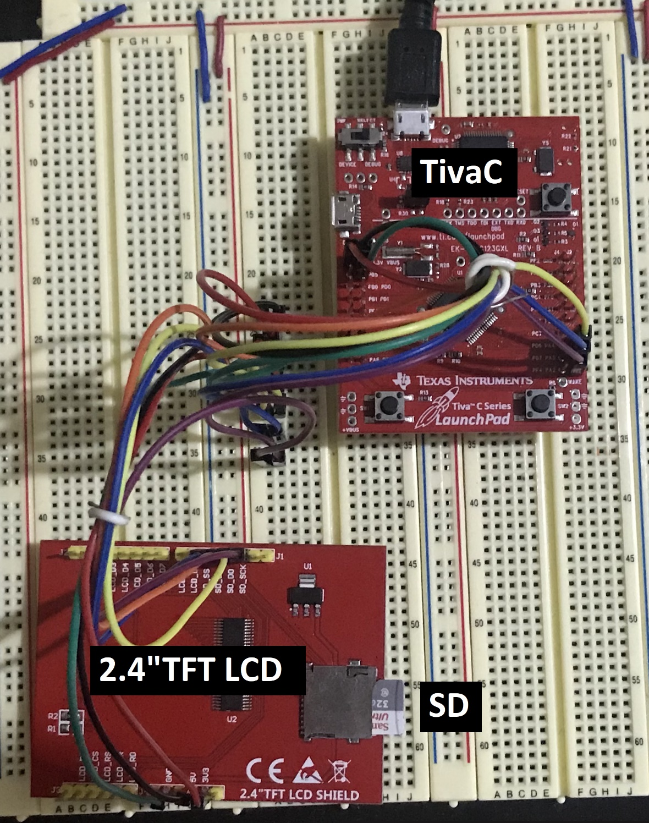

**DIAGRAMA FISICO:**

